12-8
第十二部分 力学实验
八．研究平抛运动
1．（12分）（2018北京大兴一模）“研究平抛运动”实验中，A实验小组选用如图1实验装置，她们让钢球从斜槽固定位置滚下从槽的末端飞出做平抛运动，用铅笔描出小球经过的位置，通过多次实验，在竖直白纸上记录钢球经过的多个位置，得到钢球平抛运动的轨迹，并利用轨迹求出钢球平抛运动的初速度。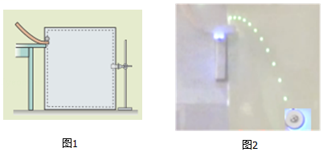
①除图中所给的实验器材外，完成本实验还需要的测量工具是 刻度尺
②为保证钢球飞出后做平抛运动，斜槽末端必须水平。请简要说明，在实验操作中你是如何检测斜槽末端是否水平的。 看小球能否静止在轨道的边缘
③如图2所示，在实验中记下钢球的平抛初位置O点，用悬挂的重锤确定竖直线。取下白纸以O为原点，以竖直线为y轴建立坐标系，用平滑曲线画出平抛运动物体的轨迹。如果平抛运动的轨迹是一条抛物线，那么轨迹上任意一点的y坐标与x坐标理论上应满足y=ax²，若设初速度为v₀，重力加速度为g，关系式中的a应等于：
A．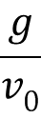 B．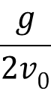C．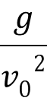 D．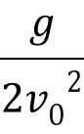
④B实验小组为了更方便研究平抛运动，他们在实验中用频闪光源代替钢球，频闪光源的频率为50Hz，抛出后经过画布时在上面留下了一串反映平抛运动轨迹的点迹（如图3）。将点迹拍照后用软件分析可得到各点的坐标。下图中M₁、M₂、M₃是频闪光源平抛运动过程中在画布上留下的三个连续点迹，M₁、M₂、M₃的坐标见表格，通过计算可得频闪光源平抛运动的初速度为 0.5 m/s，当地的重力加速度为 9.75 m/s²
 | M₁ | M₂ | M₃
x/cm | 1.0 | 2.0 | 3.0
y/cm | 0.40 | 1.19 | 2.37
⑤该组同学在老师的启发下想进一步探究做平抛运动的物体在竖直方向上的分运动，利用④中的实验装置完成实验并测量相关数据，通过计算机绘出如图4所示的V_{y}﹣t图象，并拟合出表达式，图中Vy为频闪光源平抛运动竖直方向的分速度。他们通过分析图象和表达式可以得出的结论是 AD 。
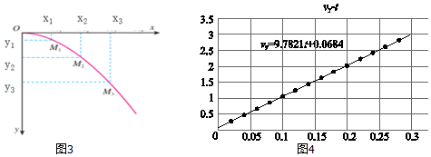
A．斜槽末端可能不水平
B．频闪光源与斜槽之间存在摩擦
C．频闪光源在水平方向上做匀速直线运动
D．频闪光源在竖直方向上做匀加速直线运动
【参考答案】①刻度尺，②看小球能否静止在轨道的边缘，
③D，④0.5，9.75，⑤AD。
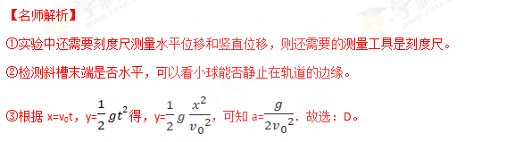
④相邻两点间的时间间隔T=0.02s，则平抛运动的初速度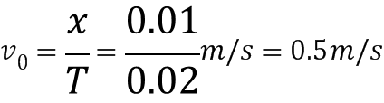。
在竖直方向上，根据△y=gT²得，g=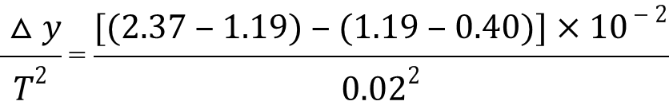=9.75m/s²。
⑤由图可知，竖直分速度与时间成线性关系，可知频闪光源在竖直方向上做匀加速直线运动，由于0时刻的竖直分速度不为零，可知斜槽末端不水平，故选：AD。
2．（2018云南建水四校联考）.某同学用图示装置研究平抛运动及其特点.他的实验操作是:在小球A，B处于同一高度时，用小锤轻击弹性金属片，使A球水平飞出，同时B球被松开.
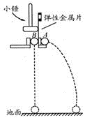
①他观察到的现象是:小球A，B (填“同时”或“不同时”)落地;
②让A，B球恢复初始状态，用较大的力敲击弹性金属片.A球在空中运动的时间将 (填“变长”，“不变”或“变短”)；
③上述现象说明:平抛运动的时间与 大小无关，平抛运动的竖直分运动是 运动.
【参考答案】①同时 ②不变 ③初速度 自由落体[来源:学科网]
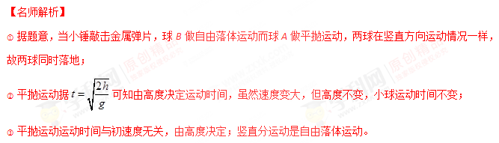3. （2016上海嘉定一模）用如图所示的实验装置研究平抛运动。某同学按如下的操作得到了一组数据：
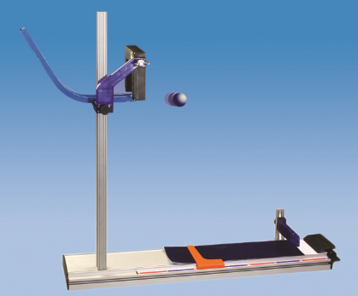
- 将碰撞传感器水平放置，在轨道多个位置静止释放小球。
碰撞传感器
- 将碰撞传感器竖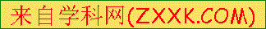直放置在离开抛出点一定距离处（图中虚线位置），在轨道多个位置静止释放小球，小球都击中碰撞传感器。
 | 1 | 2 | 3 | 4 | 5 | 6
初速度v₀(m/s)[来源:学科网ZXXK] | 1.024 | 1.201 | 1.176 | 1.153 | 0.942 | 1.060
飞行时间t(s) | 0.246 | 0.249 | 0.248 | 0.173 | 0.212 | 0.189[来源:学*科*网Z*X*X*K]
（1）本实验除了碰撞传感器外，还需用到的传感器是 。
（2）根据表格可知，碰撞传感器水平放置时，距离小球抛出点的高度约 m；碰撞传感器竖直放置时，距离小球抛出点的水平距离约 m。
【参考答案】（1）光电门 （2）0.3，0.2
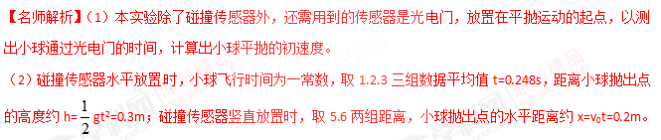4.(2016四川凉山州二诊)某同学用下图甲所示实验装置做“研究平抛物体的运动”实验，他先调整斜槽轨道槽口末端水平，然后在方格纸(甲图中未画出方格)上建立好直角坐标系xOy，将方格纸上的坐标原点O与轨道槽口末端重合，Oy轴与重垂线重合，Ox轴水平。实验中使小球每次都从斜槽同一高度由静止滚下，经过一段水平轨道后抛出。依次均匀下移水平挡板的位置，分别得到小球在挡板上的落点，先在方格纸上标出相应的点迹，然后作出如图乙所示的小球运动轨迹。
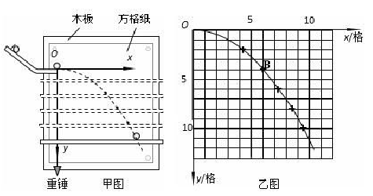
①平抛运动水平方向分运动是 运动。
②为了能较准确的完成实验，需要 。
A.调节装置使斜槽末端保持水平
B.实验所用斜槽的轨道必须是光滑的
③已知方格每格长L，重力加速度为g，则小球到 B点时竖直方向的速度为 。
【参考答案】①匀速直线 ②A ③2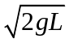
【名师解析】①平抛运动水平方向分运动是匀速直线运动。
②为了能较准确的完成实验，需要调节装置使斜槽末端保持水平，实验所用斜槽的轨道不是必须光滑的，选项A正确。
③已知方格每格长L，重力加速度为g，由v_{By}²=2g·4L，解得小球到B点时竖直方向的速度为v_{By}=2。
5.（2014·安徽）图7-1-1是“研究平抛物体运动”的实验装置，通过描点画出平抛小球的运动轨迹。
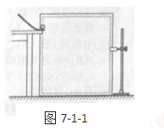[来源:学*科*网]
（1）以下实验过程的一些做法，其中合理的有________.
a.安装斜槽轨道，使其末端保持水平
b.每次小球释放的初始位置可以任意选择
c.每次小球应从同一高度由静止释放
d.为描出小球的运动轨迹描绘的点可以用折线连接
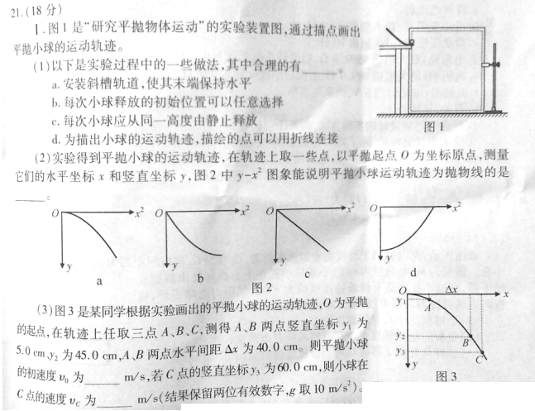
（2）实验得到平抛小球的运动轨迹，在轨迹上取一些点，以平抛起点O为坐标原点，测量它们的水平坐标x和竖直坐标y，图7-1-2中y-x²图象能说明平抛小球的运动轨迹为抛物线的是_________.
图7-1-2
(3)图7-1-3是某同学根据实验画出的平抛小球的运动轨迹，O为平抛起点，在轨迹上任取三点A、B、C，测得A、B两点竖直 y₁为5cm，y₂为45cm，水平距离为40.0cm，则平抛小球的初速度为______m/s,若C点的竖直坐标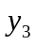为60.0cm，则小球在C点的速度为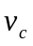______m/s（结果保留两位有效数字，g取10m/s²）.
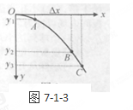
【参考答案】（1）a、c；（2）c（3）2.0；4.0
【名师解析】安装斜槽轨道，使其末端保持水平,才能保证小球离开斜槽轨道末端时速度方向水平做平抛运动，选项a的做法合理。为保证小球每次运动的轨迹相同，每次小球应从同一高度由静止释放，做法c合理b不合理。由于小球平抛运动轨迹是抛物线，所以为描出小球的运动轨迹必须过尽可能多的描绘的点用光滑曲线连接，做法d不合理。
6．（2015·上海徐汇模拟）甲实验小组利用图（a）装置探究机械能守恒定律。将小钢球从轨道的不同高度h处静止释放，斜槽轨道水平末端离落点的高度为H，钢球的落点距轨道末端的水平距离为s。（g取10m/s²）
（1）若轨道完全光滑，s²与h的理论关系应满足s²＝_________（用H、h表示）。
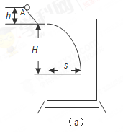
O
x/ m
y/ m
0.50 1.00
0.50
1.00
C
（c）

0
h/10⁻¹m
s²/10⁻¹m²
②
①
（b）

（2）图（b）中图线①为根据实验测量结果，描点作出的s²－h关系图线；图线②为根据理论计算得到的s²－h关系图线。对比实验结果，发现自同一高度静止释放的钢球，实际水平抛出的速率_______（选填“小于”或“大于”）理论值。造成这种偏差的可能原因是__________________。
乙实验小组利用同样的装置“通过频闪照相探究平抛运动中的机械能守恒”。将质量为0.1kg的小钢球A由斜槽某位置静止释放，由频闪照相得到如图（c）所示的小球位置示意图，O点为小球的水平抛出点。
（3）根据小球位置示意图可以判断闪光间隔为_________s。（保留2位小数）
（4）以O点为零势能点，小球A在O点的机械能为_______J；小球A在C点时的重力势能为_______J，动能为______J，机械能为______J。（保留四位小数）
【参考答案】（1）s²＝4Hh
（2）小于 轨道与小球间存在摩擦；小球的体积过大（答出一个即可）
（3）0.1 （4）0.1125；－0.8，0.9125，0.1125
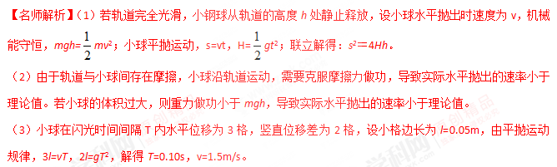（4）以O点为零势能点，小球A在O点的机械能为E=mv²=0.1125J.。小球A在C点时的重力势能为E_{p} =mgh_{C}=0.1×10×（-0.8）J=-0.8J，机械能等于为小球A在O点的机械能为E=0.1125J，根据E=E_{p}+E_{k}，解得动能为E_{k} =0.9125J。
7.（2014·河北正定中学月考）为了探究水流射程与排水孔高度的关系，某研究性学习小组设计了如题7-13图甲所示的实验装置。取一只较高的塑料瓶,在侧壁的母线上钻一排小孔，保持小孔的间距相等，在每个小孔中紧插一段圆珠笔芯的塑料管，作为排水管。再剪若干小段软塑料管，将其一头加热软化封闭起来，作为排水管的套帽。任意打开其中某一小孔，让水流出，测得此时该水流的射程s和其对应排水孔到底面的高度为h，每次实验保持液面的高度均为H。利用描点法就可画出s-h的图象。
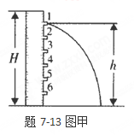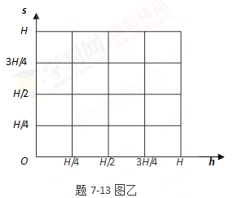
（1）请你根据理论分析写出s与h的关系式___________________（已知排水孔喷出水流的速度v与排水孔到地面的高度h的关系为v²=g（H-h））。
（2）在题7-13图乙中定性画出s-h图象
（3）水孔高度h为多少时水流射程最大？__________（以图中字母表示）。

【参考答案】（1）s=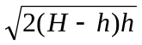
（2）定性画出s-h图象如图所示。
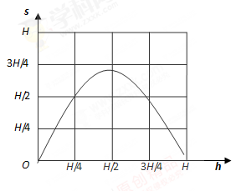
（3）H/2
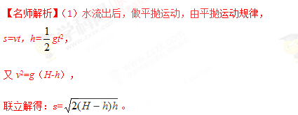
（2）由s=可知s-h图象是曲线，当(H-h)=h，即h=H/2时，s取最大值H=0.707H。画出s-h图象如图所示。
（3）由s=可知：当(H-h)=h，即h=H/2时，射程s最大，最大射程s=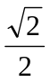h。
8．（2014·上海市徐汇区期中）如题7-14图所示，一农用水泵装在离地面一定高度处，其出水管是水平的，现仅有一钢卷尺，请你粗略地测出水流出管口的速度大小和从管口到地面之间在空中水柱的质量（已知水的密度为ρ，重力加速度为g）：
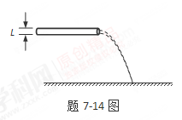
（1）除了已测出的水管内径L外，你需要测量的物理量是（写出物理量名称和对应的字母）：
______________________________________________；
（2）水流出管口的速度表达式为______________；（请用已知量和待测量的符号表示）
（3）空中水的质量的表达式为____________。（请用已知量和待测量的符号表示）
【参考答案】（1）水平射程s、管口离地的高度h
（2）v₀＝s （3）
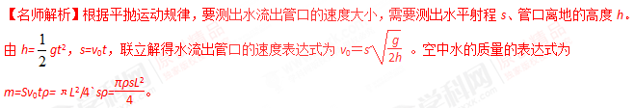
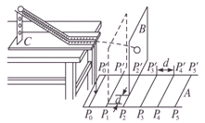
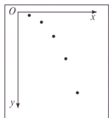
9．（2006·广东）某同学设计了一个研究平抛运动的实验.实验装置示意图如题7-11图甲所示，A是一块平面木板，在其上等间隔地开凿出一组平行的插槽（图5中P₀P₀′、P₁P₁′……），槽间距离均为d.把覆盖复写纸的白纸铺贴在硬板B上.实验时依次将B板插入A板的各插槽中，每次让小球从斜轨的同一位置由静止释放.每打完一点后，把B板插入后一槽中并同时向纸面内侧平移距离d.实验得到小球在白纸上打下的若干痕迹点，如题7-11图乙所示。.
题7-11图甲
题7-11图乙
（1）实验前应对实验装置反复调节，直到___________。.每次让小球从同一位置由静止释放，是为了____________________________________________。.
（2）每次将B板向内侧平移距离d，是为了______________________.
（3）在图6中绘出小球做平抛运动的轨迹.。
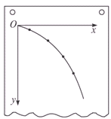
【参考答案】（1）斜轨末段水平、A板水平、插槽P₀P₀′垂直斜轨并在斜轨末端正下方
（2）使记录纸上每两点之间的水平距离等于小球在水平方向实际运动的距离
（3）小球的平抛运动轨迹如图.
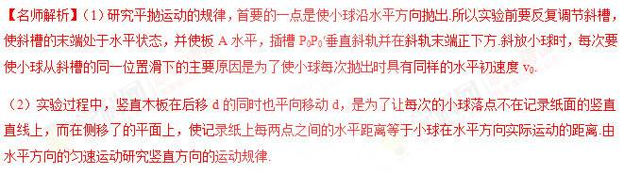
（3）小球的平抛运动轨迹如图.
10.（2009·上海）利用题7-9图（a）实验可粗略测量人吹气产生的压强。两端开口的细玻璃管水平放置，管内塞有潮湿小棉球，实验者从玻璃管的一端A吹气，棉球从另一端B飞出，测得玻璃管内部截面积S，距地面高度h，棉球质量m，开始时的静止位置与管口B的距离x，落地点C与管口B的水平距离l。然后多次改变x，测出对应的l，画出l²-x关系图线，如题7-9图（b）所示，并由此得出相应的斜率k。
（1）若不计棉球在空中运动时的空气阻力，根据以上测得的物理量可得，棉球从B端飞出的速度v₀＝________。
（2）假设实验者吹气能保持玻璃管内气体压强始终为恒定值，不计棉球与管壁的摩擦，重力加速度g，大气压强p₀均为已知，利用图（b）中拟合直线的斜率k可得，管内气体压强p＝________。
（3）考虑到实验时棉球与管壁间有摩擦，则（2）中得到的p与实际压强相比________（填偏大、偏小）。
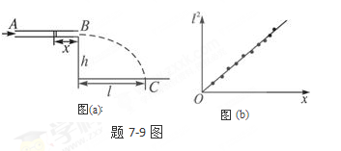
【参考答案】（1）v₀＝l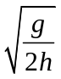。（2）p= p₀+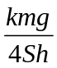。（3）偏小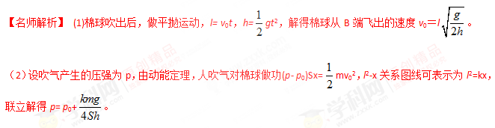（3）考虑到实验时棉球与管壁间有摩擦，由动能定理，(p- p₀)Sx-fx=mv₀²，则（2）中得到的p与实际压强相比偏小。
[来源:学科网ZXXK]

